ECHTE EVENTVIELFALT

Von Strudelmarkt bis Yoga-Festival – Tirols Hochplateau überzeugt von 1. bis 3. Juli 2022 mit breitem Angebot
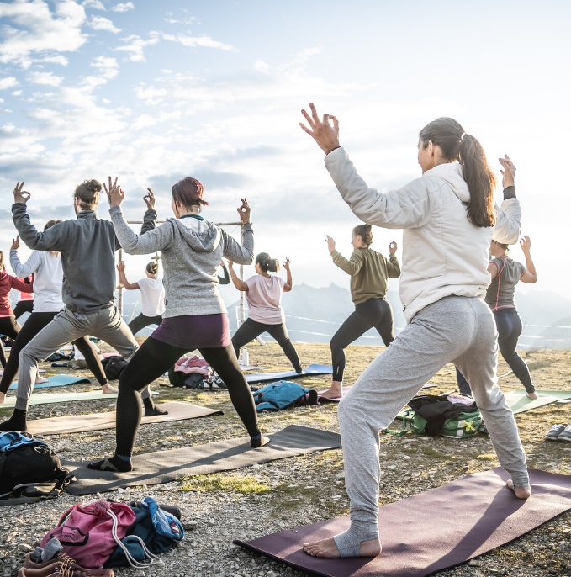
Die größte Strudelvielfalt Tirols schlemmen, beim Yoga seine innere Mitte finden oder schottischen und heimischen Klängen lauschen – all das ist am ersten Juliwochenende (1. bis 3. 07.2022) in Seefeld und Umgebung möglich. Denn in den ersten drei Julitagen wartet Tirols Hochplateau gleich mit vier Events auf: Dem traditionellen Strudelmarkt, dem Good Vibes Yoga-Festival, dem Konzert „A Scottish Night“ der bekannten schottischen Rockband LAGANA und der Pipe Band Clan Pipers Frankfurt sowie dem ersten Sommerauftritt der Musikkapelle Leutasch.
Der Strudelmarkt ist bereits seit 15 Jahren Tradition in der Seefelder Fußgängerzone und verführt seine Besucher immer wieder mit seinen köstlichen Strudelvariationen. Apfel und Topfen haben hier schon fast ausgedient. Ob süß oder pikant, mit pulled Pork, Fisch oder vegetarisch, die exklusivsten Strudel Tirols findet man am 2. und 3. Juli von 11 bis 17 Uhr definitiv in Seefeld. Drei volkstümliche Musikgruppen, Auftritte der Seefelder Plattler und das Kinderprogramm vor der Pfarrkirche laden zum gemütlichen Verweilen in der Fußgängerzone ein. Wer die strudeligen Köstlichkeiten lieber daheim genießen möchte, kann sie natürlich auch als Take-away mitnehmen.
Vielleicht versüßen sie so dann ja auch die ein oder andere Yogasession. Davon gibt es von 1. bis 3. Juli in Seefeld besonders viele. Denn der Tiroler Yogastar Marcel Clementi lädt erstmal zum Good Vibes Festival. Clementi ist Einheimischen wie Gästen bereits durch die beliebten Sunrise Yogas Sessions am Seefelder Joch bekannt. 2022 startete er seinen Good Vibes Podcast und legt nun mit einem dreitägigen Festival auf Tirols Hochplateau nach. Zusammen mit sechs Yogagrößen aus dem In- und Ausland führt er ab Freitag, 15 Uhr in die verschiedenen Yogastile ein und motiviert inmitten der energiereichen Alpenkulisse Kraft, Balance und Flexibilität zu verbessern. Begleitet werden die Sessions mit besonderen Klängen von Handpan-Virtuosen Max Neumann und E-Pianisten Noah Frehmann.
Musik gibt es an diesem Wochenende aber auch ganz ohne Yoga und Strudel. Am Freitag, den 1. Juli, spielt um 19 Uhr im Seefelder Kurpark die schottische Rockband LAGANA mit den Clan Pipers Frankfurt. LAGANA begeistert ihre Zuhörer mit schottischen und irischen Folkmelodien, modern interpretiert und eingebettet in klassischen Rocksound. Wer es traditioneller bevorzugt, kommt am selben Abend um 20:15 Uhr sicher beim ersten Platzkonzert des Sommers der Leutascher Musikkapelle im Musikpavillon in Weidach auf seine Kosten.
Das Angebot auf Tirols Hochplateau von 1. bis 3. Juli ist riesig: Von Strudel über Yoga bis Musik ist für jeden etwas dabei; und das Beste, man muss ich nicht einmal entscheiden. Denn dank der kurzen Wege geht sich auch alles zusammen aus.
Termine im Überblick:
1.7.2022, 19 Uhr Konzert „LAGANA - A Scottish Night“, Kurparkpavillon Seefeld
1.7.2022, 20:15 Uhr Platzkonzert der Musikkapelle Leutasch, Musikpavillon Weidach
1.7. bis 3.7.2022 Good Vibes Festival, Seefeld
2./3.7.2022, 11 bis 17 Uhr Strudelmarkt, Fußgängerzone Seefeld

Honorarfreies Bildmaterial können Sie hier downloaden. Bildnachweis laut Copyright-Vermerk.

Alle Events & Infos: www.seefeld.com/events

Kontakt und Rückfragen:
Region Seefeld – Tirols Hochplateau
c/o Michael Simperl
Kirchplatzl 128a
A-6105 Leutasch
M: +43 (0)664 / 889 458 47
michael.simperl@seefeld.com
www.seefeld.com

